Троица (Пятидесятница) (греч. Pentekoste), величайший христианский праздник, празднуемый в 50-й день Пасхи в память сошествия Святого Духа на апостолов и посвященный прославлению Святой Троицы. В Православной Церкви великий двунадесятый праздник.
Название Пятидесятницы праздник получил потому, что сошествие Святого Духа на апостолов совершилось в ветхозаветный праздник Пятидесятницы, установленный в память дарования еврейскому народу Закона при горе Синай; он праздновался в 50-й день после Пасхи и приходился на окончание жатвы и собирания плодов, первые начатки которых приносились в жертву в храме. Именно в этот день, в 50-й день по Воскресении Иисуса Христа, когда все ученики были собраны в одной горнице, вдруг сделался шум, "как бы от несущегося сильного ветра... и явились им разделяющиеся языки, как бы огненные, и почили по одному на каждом из них". Апостолы исполнились Духа Святого и стали говорить разными языками (Деяния апостолов 2:1-47).
Этот день именуется Троицей потому что именно Сошествием Святого Духа на апостолов открылась совершительная деятельность третьего лица Пресвятой Троицы, и учение Иисуса Христа о Триедином Боге достигло совершенной ясности и полноты. Бог Отец творит мир, Бог Сын искупает людей от порабощения дьяволу, Бог Дух Святой освящает мир через основание Церкви и всемирную проповедь веры. Событие Сошествия Святого Духа на апостолов считается началом Христианской Церкви.
Праздник Пятидесятницы имеет один день предпразднства и шесть дней попразднства. На следующий день после Пятидесятницы, в понедельник праздник в честь Всесвятого Животворящего Духа (Духов день). Отдание Пятидесятницы совершается в следующую после праздника субботу. В день Пятидесятницы храмы по древнему обычаю украшаются зеленью и цветами.

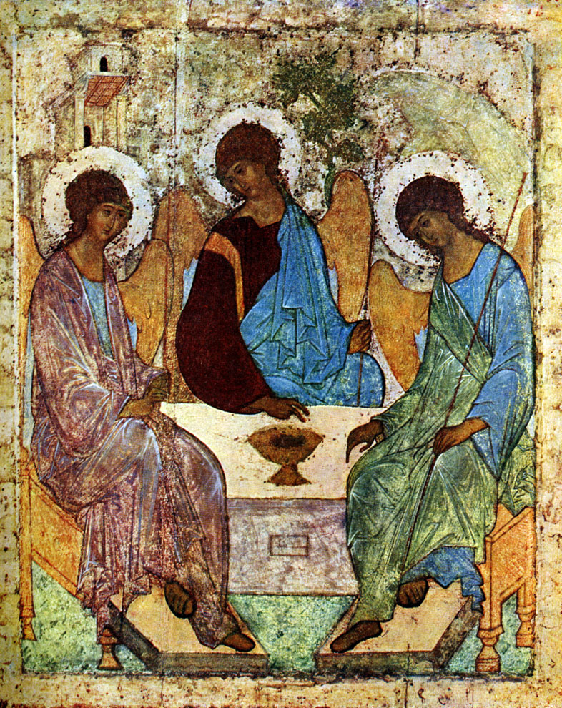

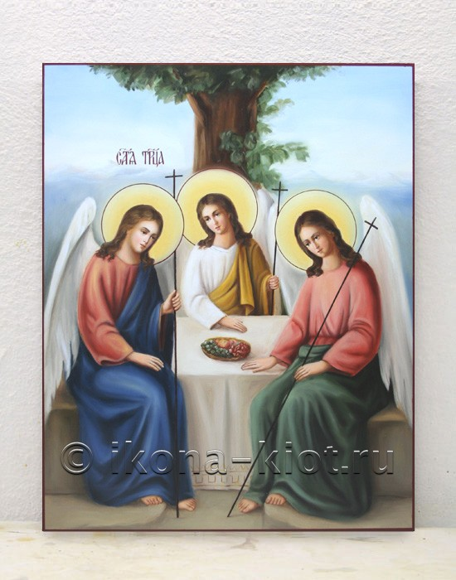

Муниципальное бюджетное дошкольное образовательное учреждение центр
развития ребенка – детский сад № 63 «Машенька»
Старооскольского городского округа Белгородской области

Буклет для родителей
«День Святой Троицы»

Составила:
Пахтусова Н.М.

Старый Оскол
2013

